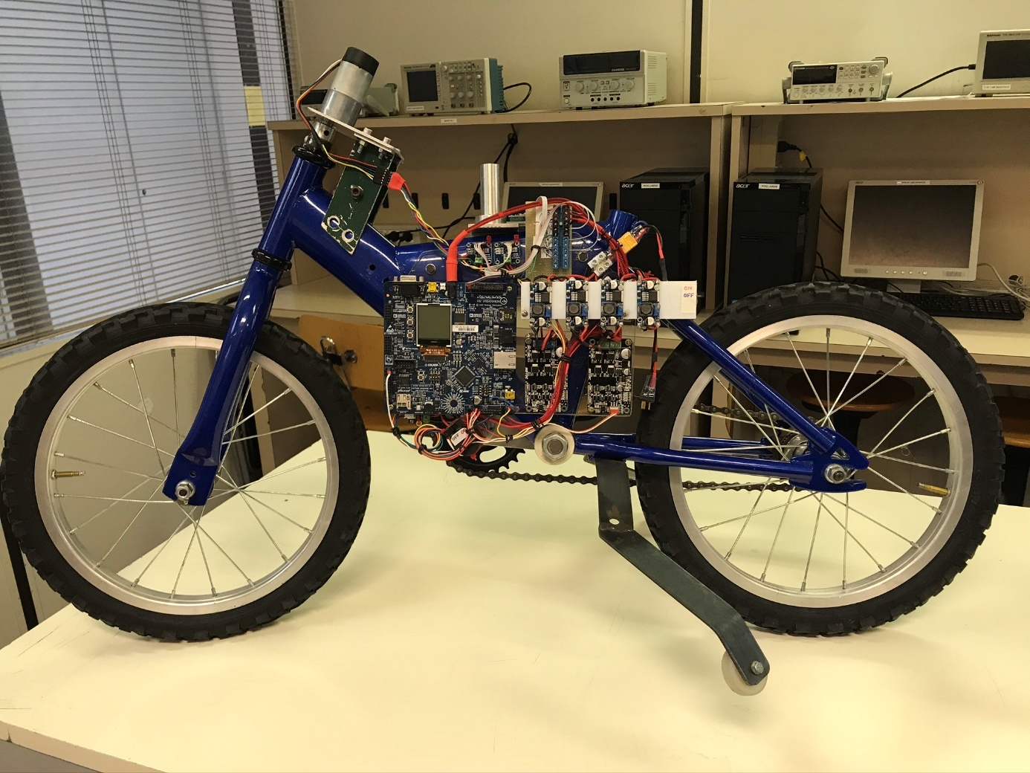

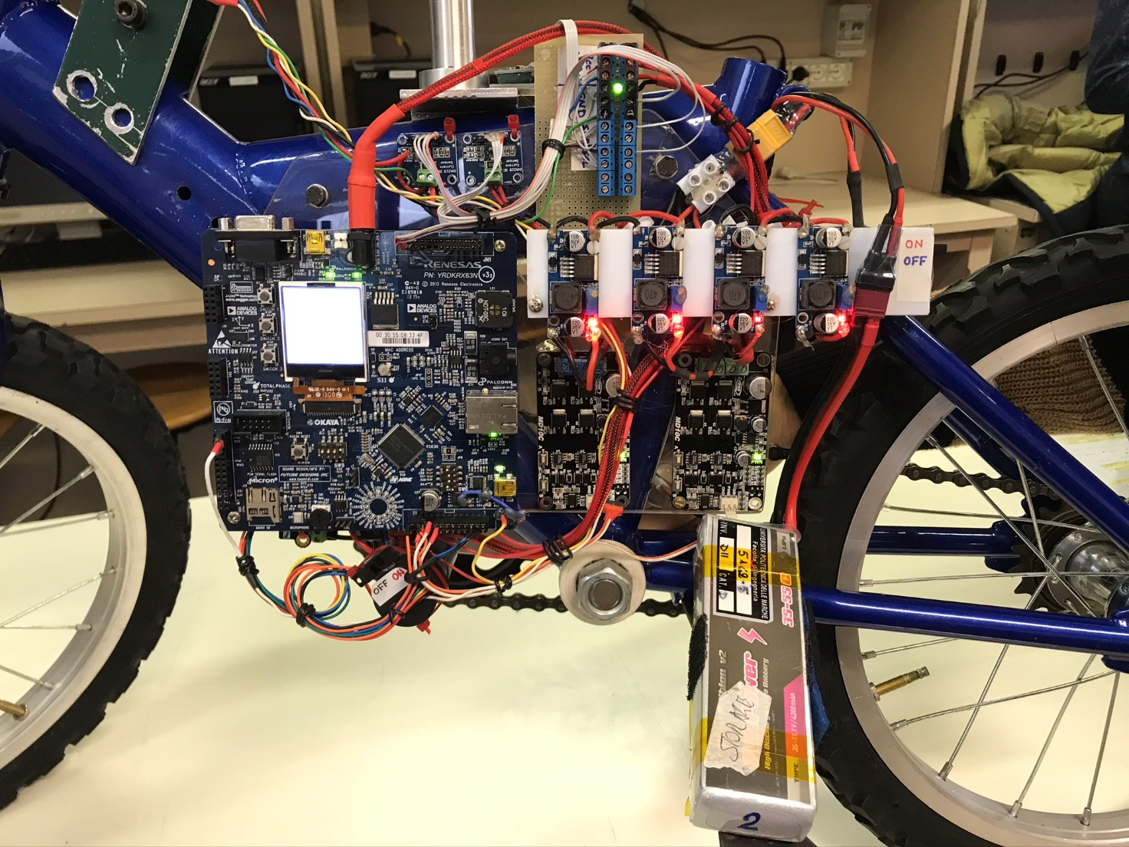

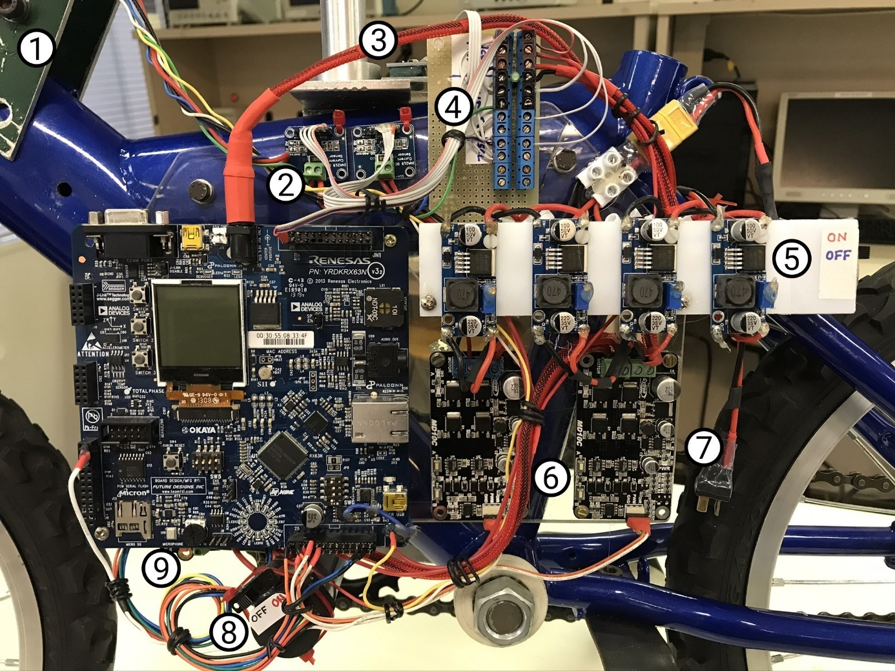

1. Motore sterzo

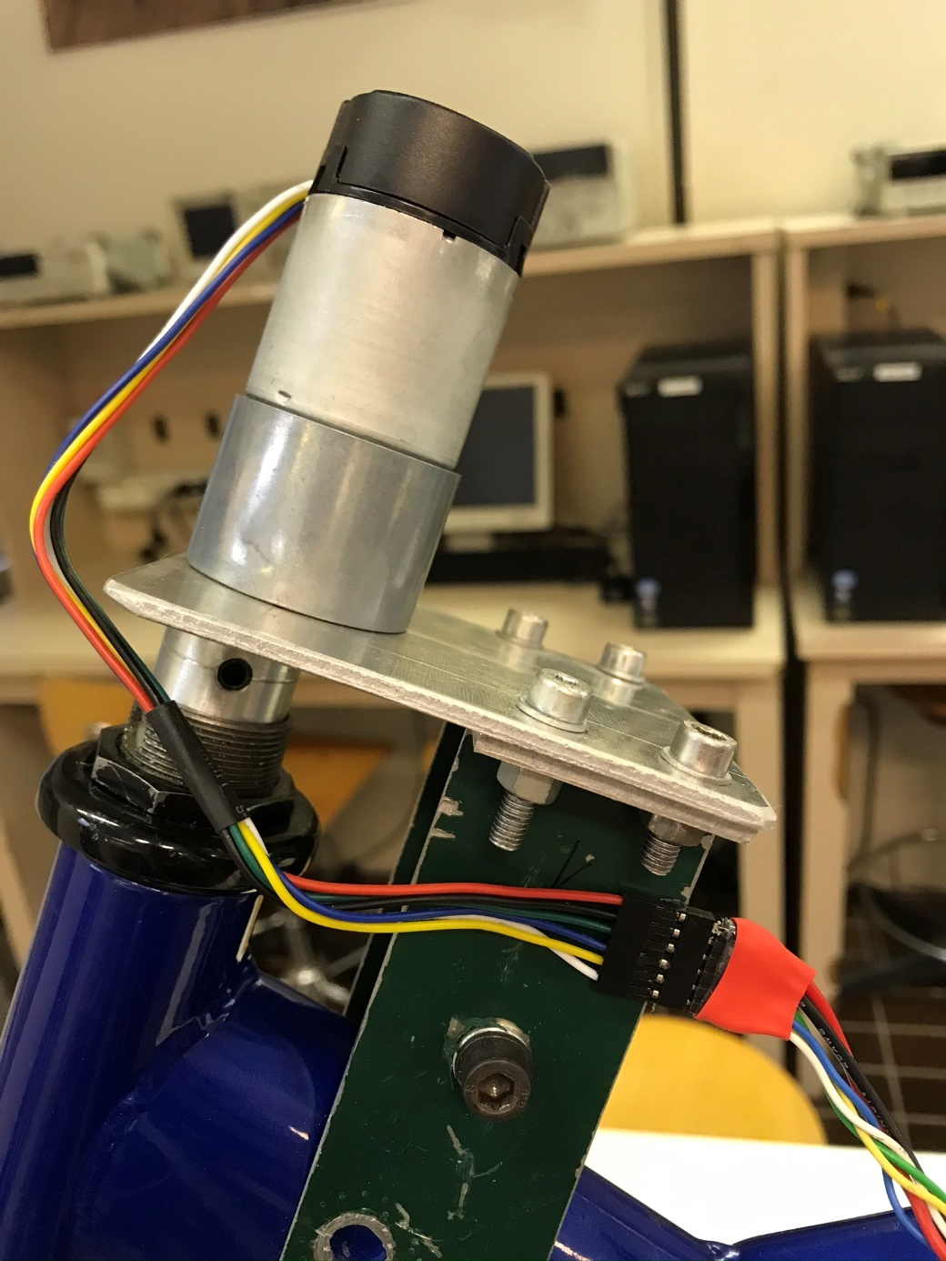

Motore pololu 37d metal gear motor 131:1 **#2827**

1. Sensori di corrente

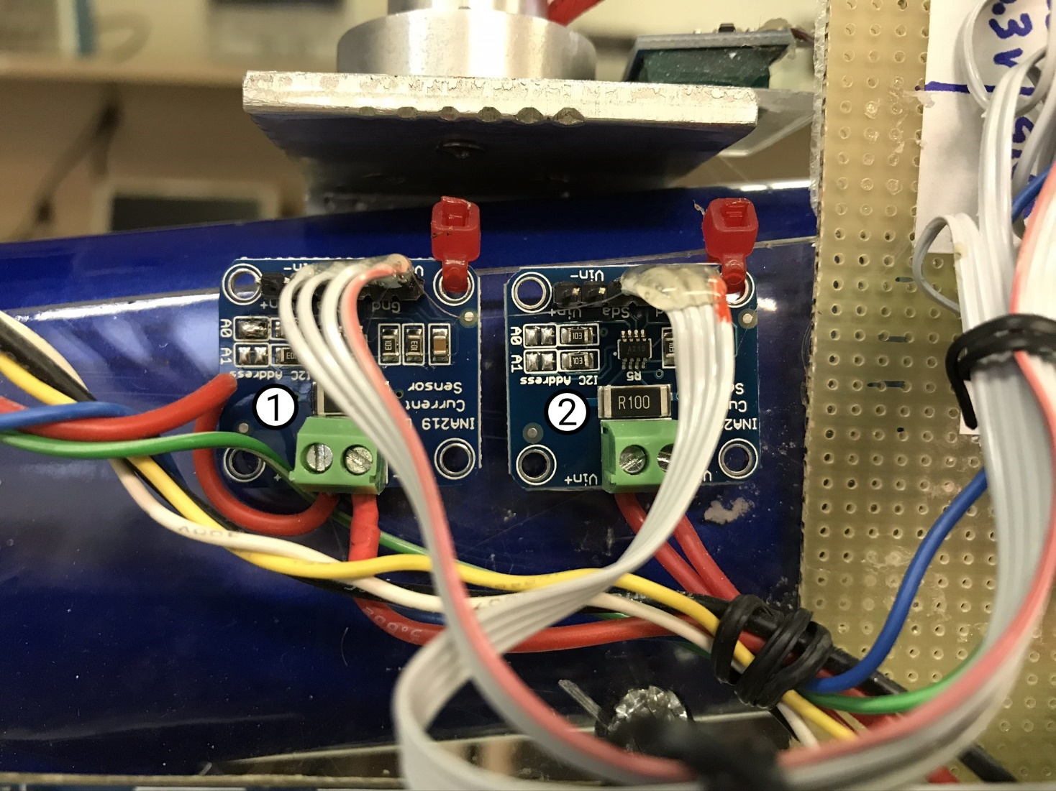

Sensori di corrente **INA219**

1. IMU

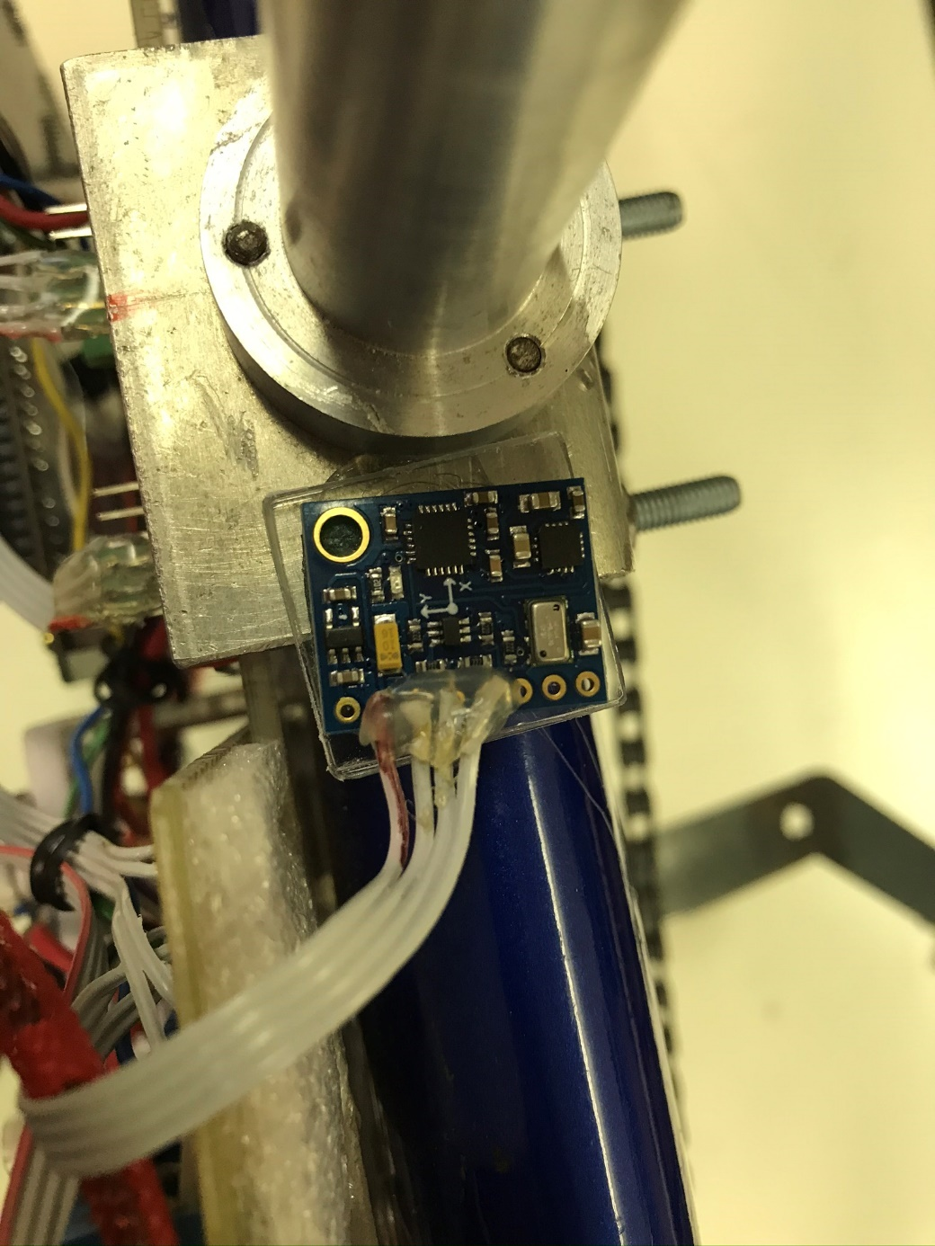

IMU bohboh

1. Node board

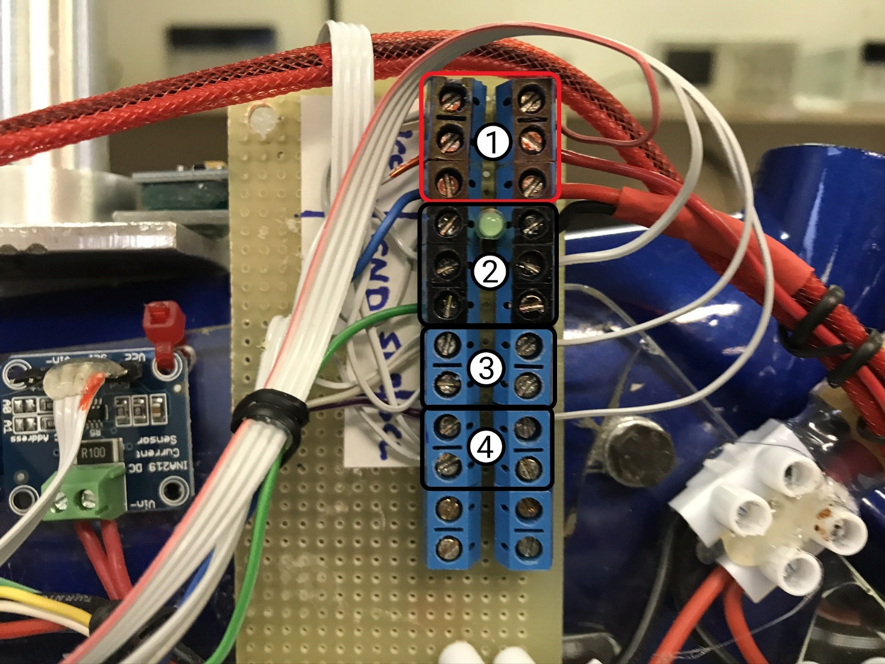

1. **3,3v** dall’alimentazione
2. **Gnd** dall’alimentazone
3. **SDA** dalla scheda
4. **SCL** dalla scheda
5. Alimentazione

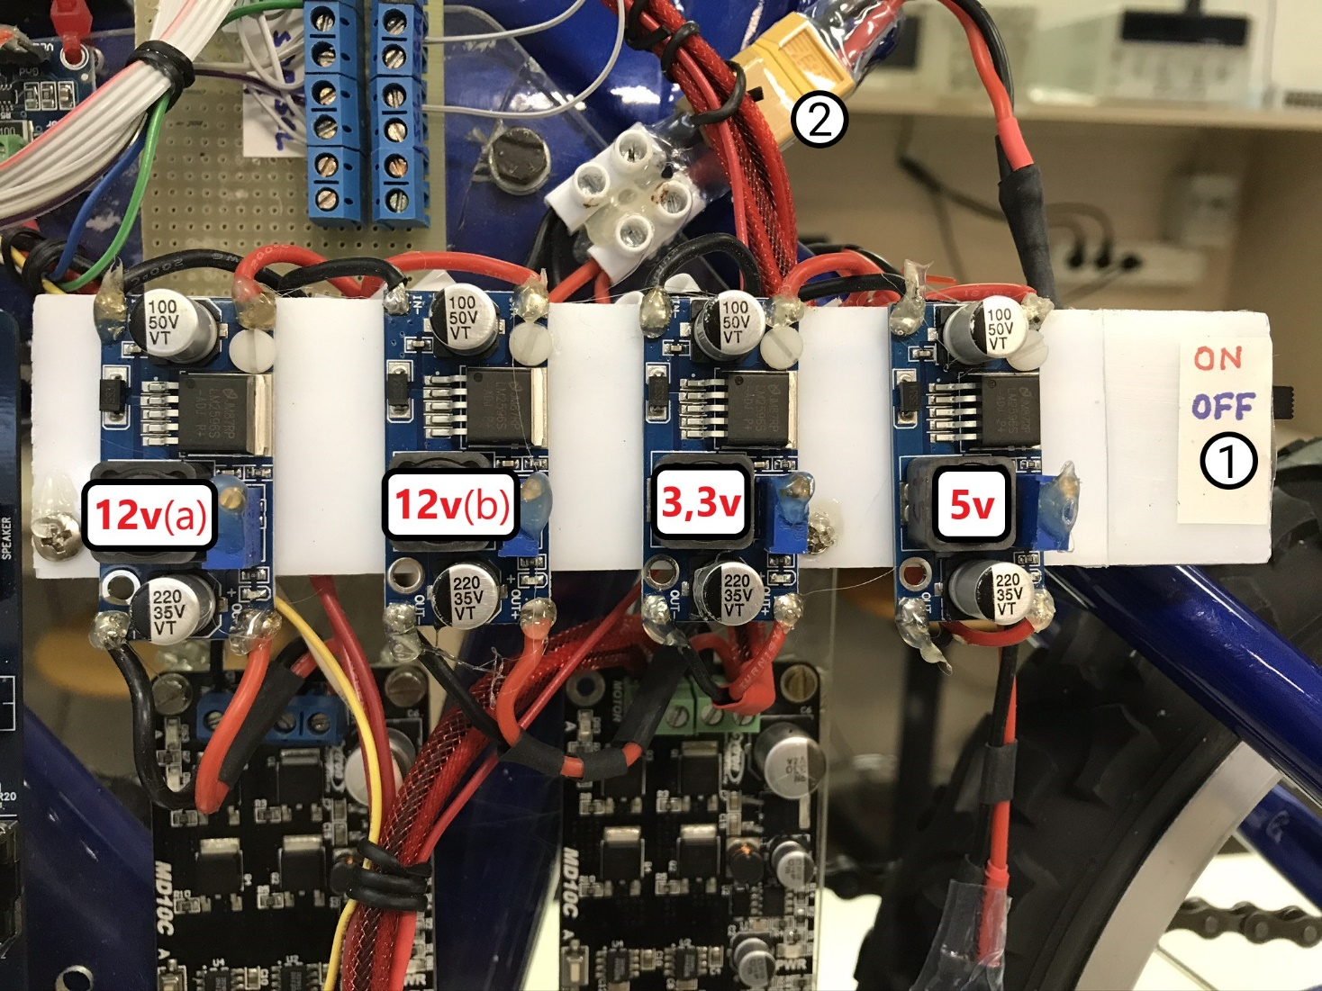

* 1. Swith generale batteria-alimentazione
  2. Connettore di sicurezza batteria-alimentazione

Abbassatori di tensione step down LM2596S

* **12v (a)** motore sterzo
* **12v (b)** motore trazione
* **3,3v** node board
* **5v** scheda renesas

1. Driver

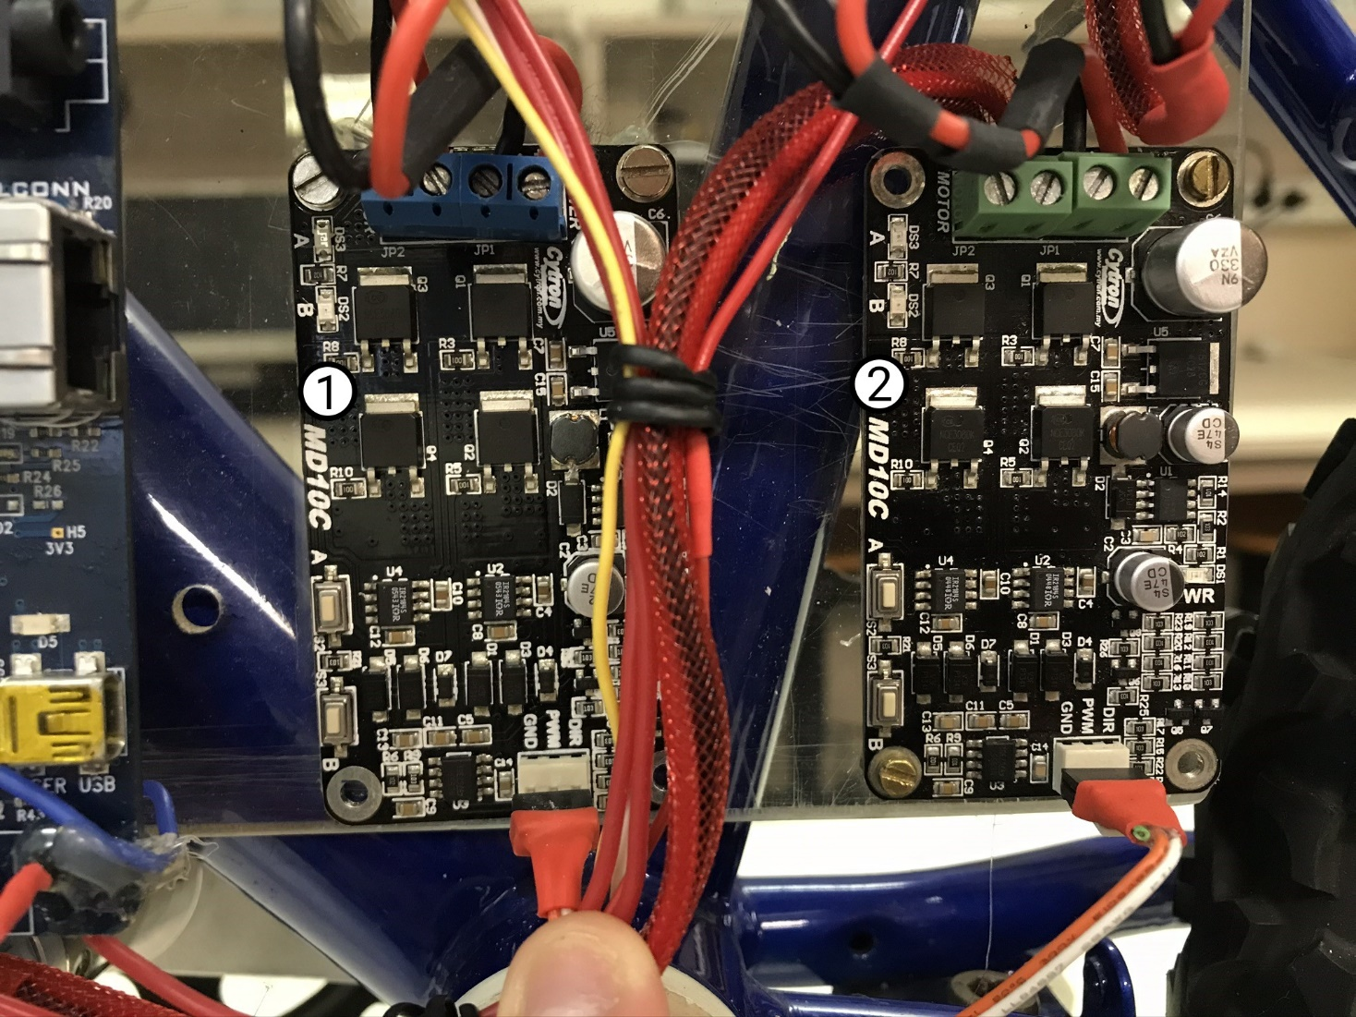

Driver motore dc **MD10C**

1. Driver sterzo
2. Driver trazione
3. Collegamento batteria

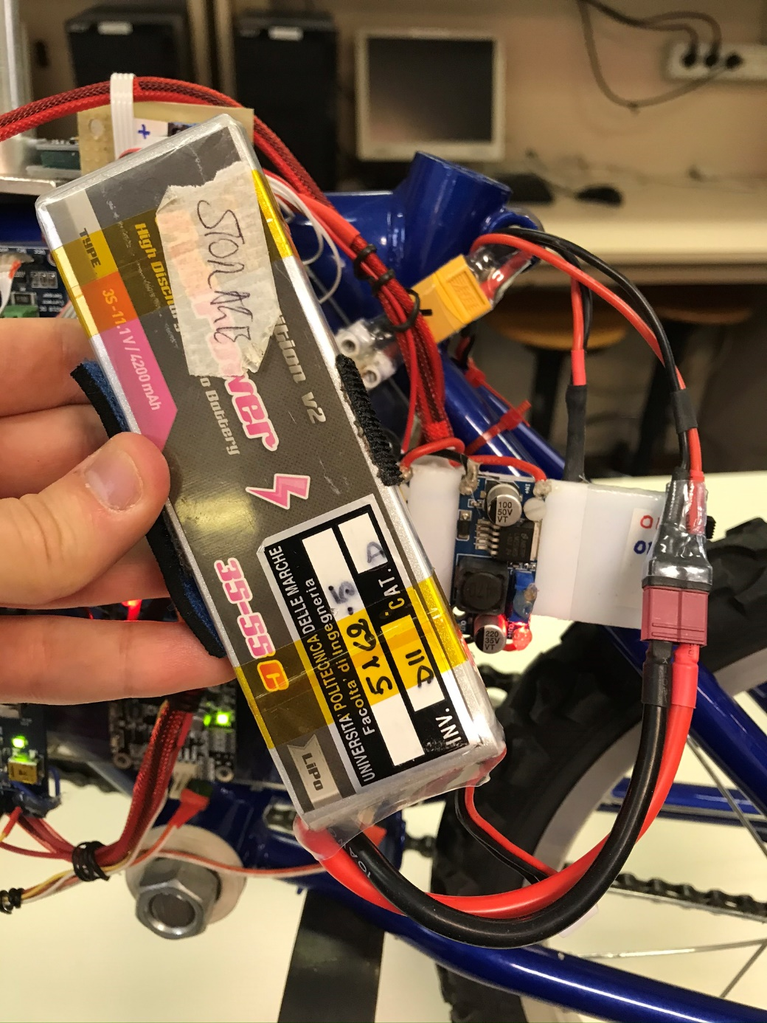

Alimetazione batteria **lipo 11,1v**

Ps. L’alimentazione non deve scendere al disotto dei 12v poiché la scheda di alimentazione è composta da step down e non possono alzare la tensione

1. Motore trazione

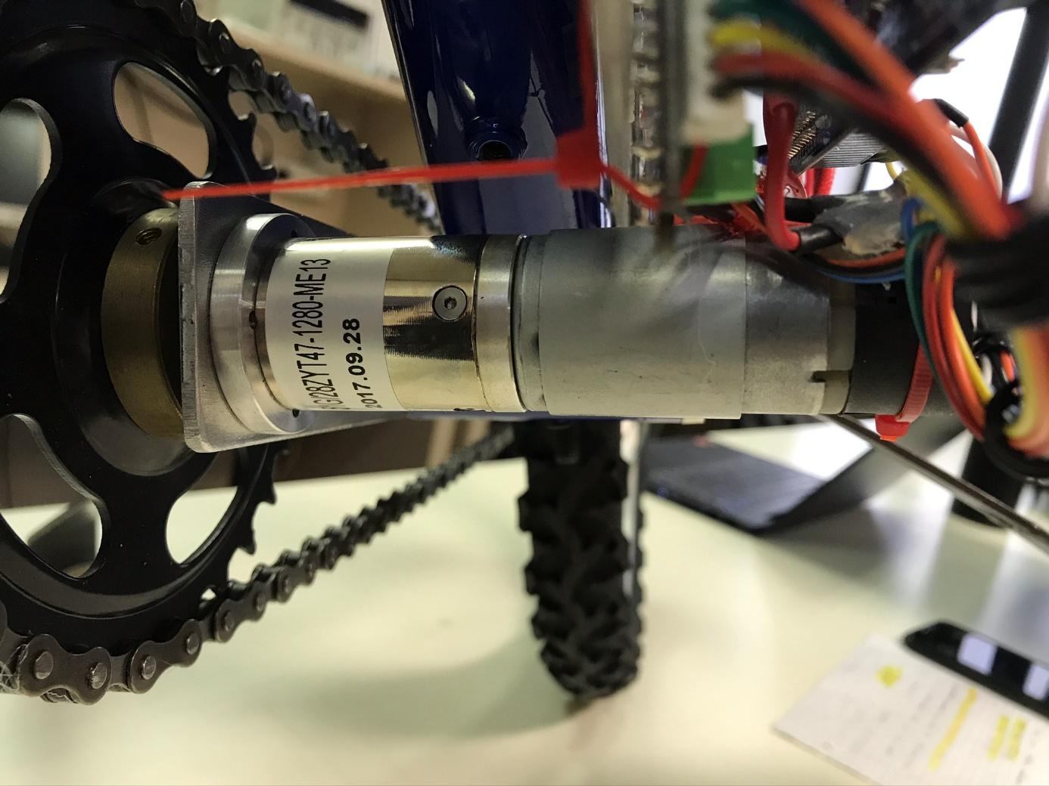

Motore RB-DFR 146rpm **Model:28PA51G**

1. Adattatore encoder

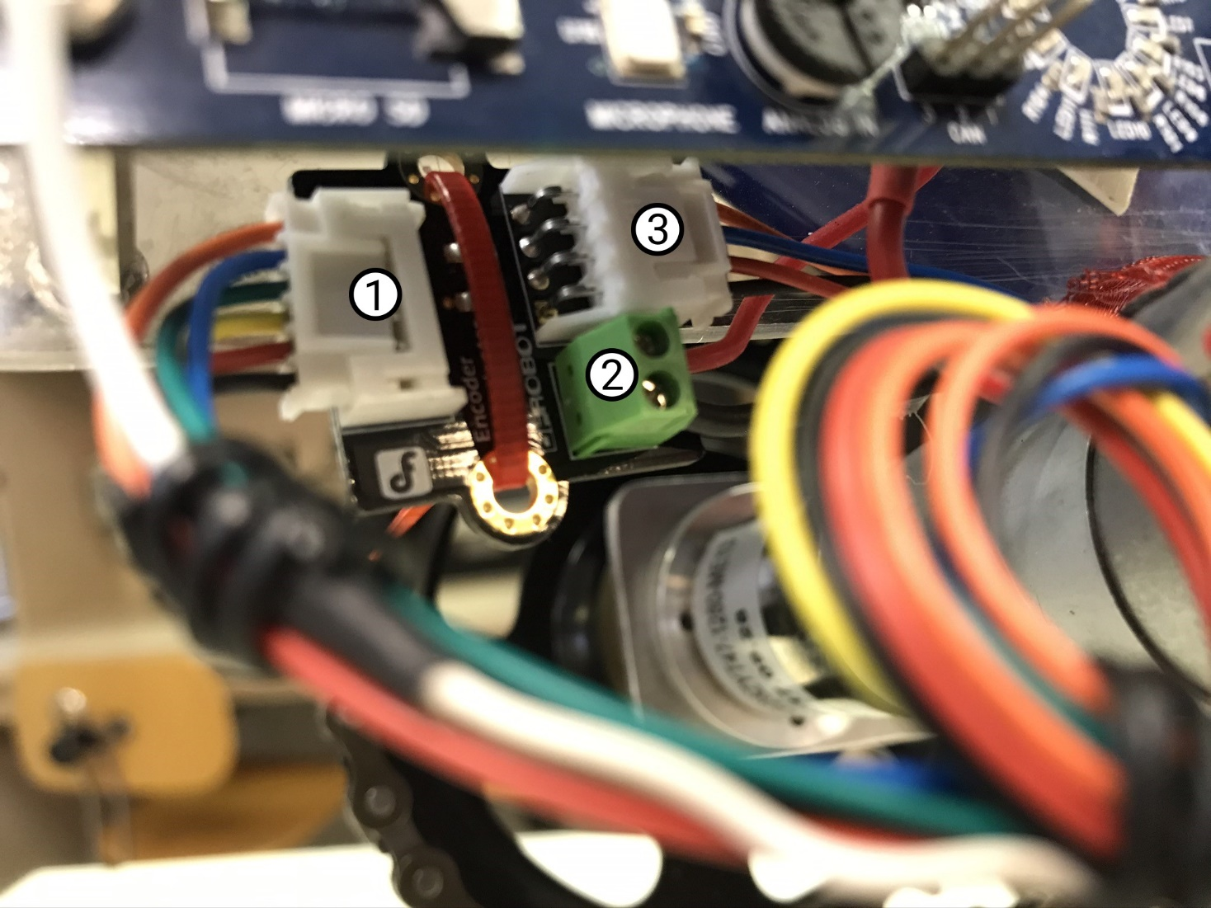

Adattatore encoder per motore trazione

1. Al motore (alimentazione + encoder)
2. Alla scheda alimentazione
3. Alla scheda Renesas

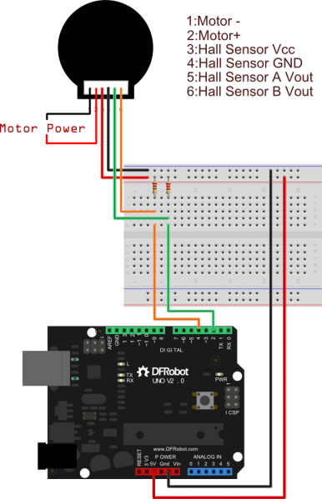Inserisce due resistenze di step up